
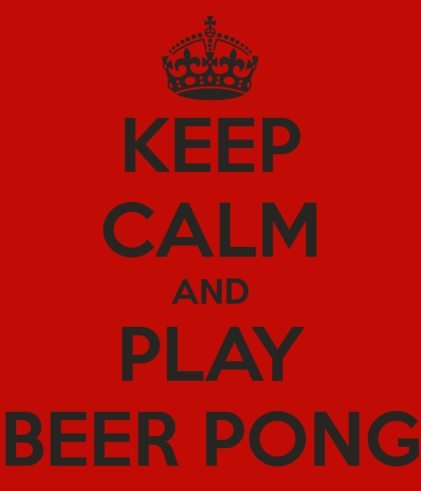
Presenteert…..
BIERPONG & DOUANE
Wanneer? 12 juni van 21.00-01:00u.
Neem je fiets mee!
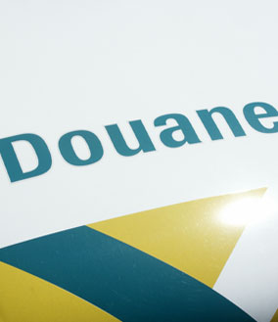
We starten met een spelletje bierpong waarna we later op de avond naar het bos fietsen om douane te gaan doen!
Entree: €4,- (drinken/snacks: €0,50)
Geef je op voor donderdag 11 juni via app/facebook/mail!

